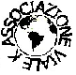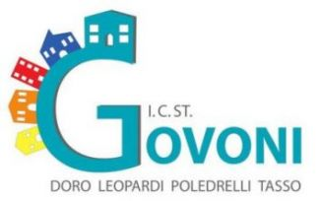
con il contributo e la collaborazione di:
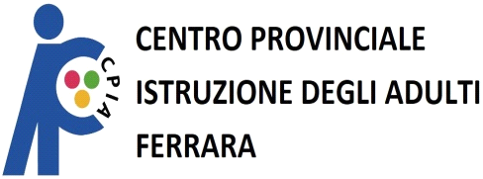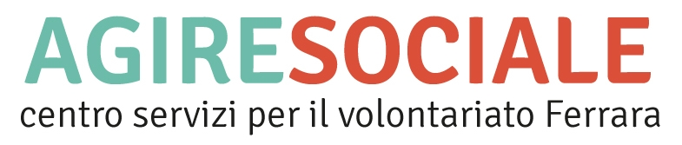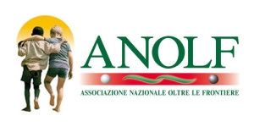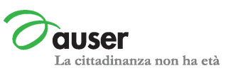
Rotary Club Ferrara Est

SCUOLA ESTIVA DI ITALIANO “IL GRATTACIELO” 2019
Corsi e laboratori di lingua italiana per bambini, ragazzi e madri di origine straniera

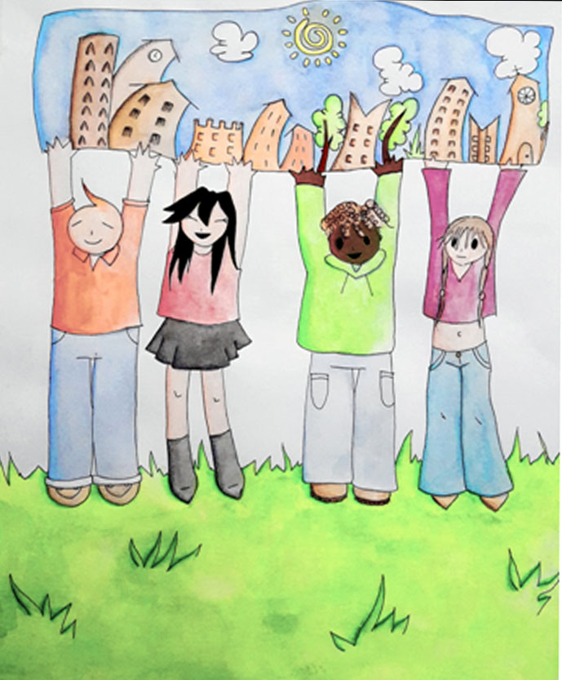  Corso per le madri degli alunni  dal 1° luglio al 7 agosto 2019  presso Scuola Leopardi, Via Boccaccio, 4 Ferrara  LUNEDÌ - MERCOLEDÌ: 9.00 - 12.00  ISCRIZIONI a tutti i Corsi  dal 10 giugno al 25 giugno 2019  presso Scuola Primaria “C. Govoni” via Fortezza,20  tel. 0532 770444 - 0532 752486  lunedì, mercoledì e venerdi: 9.00 - 12.00  martedì e giovedì: 14.00 - 17.00 | Corsi per alunni della Scuola primaria  (6- 10 anni)  presso Scuola Leopardi, Via Boccaccio, 4 Ferrara  PRIMO PERIODO dal 1 luglio al 9 agosto 2019  - Corsi di lingua italiana: LUNEDI, MARTEDI, MERCOLEDI dalle ore 9.00 alle ore 12.00  - Laboratori creativi di lingua italiana: GIOVEDI e VENERDI dalle ore 9.00 alle ore 12.00  SECONDO PERIODO dal 19 agosto al 4settembre 2019  - Corsi di lingua italiana: LUNEDI, MARTEDI, MERCOLEDI dalle ore 9.00 alle ore 12.00  Corsi per alunni della Scuola secondaria  (11-16 anni)  presso la Sala Polivalente del Grattacielo  viale Cavour 177- 179 Ferrara  PRIMO PERIODO dal 1 luglio al 9 agosto 2019  - Corsi di lingua italiana: LUNEDI, MARTEDI, MERCOLEDI  Livello neo arrivati: dalle ore 9.00 alle ore 11.00  Livello base: dalle ore 11.00 alle ore 13.00  Livello avanzato: dalle ore 9.00 alle ore 11.00  - Laboratori creativi di lingua italiana: GIOVEDI e VENERDI dalle ore 9.00 alle ore 11.00  SECONDO PERIODO dal 19 agosto al 4 settembre 2019  - Corsi di lingua italiana: LUNEDI, MARTEDI, MERCOLEDI  Livello neo arrivati: dalle ore 9.00 alle ore 11.00  Livello base: dalle ore 11.00 alle ore 13.00

